С заботой, поддержкой и любовью!

Завершающими мероприятиями новогодней акции «Елка желаний» Кореличской РОБОКК стали мероприятия для детей-сирот, детей оставшихся без попечения родителей Кореличского государственного профессионально-технического лицея и Мирского государственного художественного профессионально-технического колледжа.
Свои сладкие подарки, щедро предоставленные РОБООКК сельскими хозяйствами района, ребята получили в праздничные дни старого Нового года.
Спасибо всем участникам акции за предоставленную возможность лишний раз видеть на лицах детей улыбку, радость и ощутить заботу и поддержку окружающих!

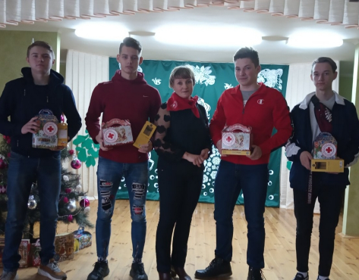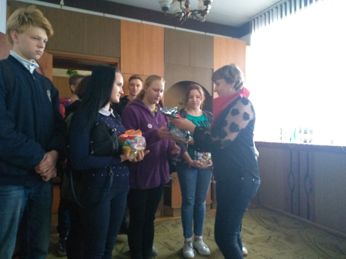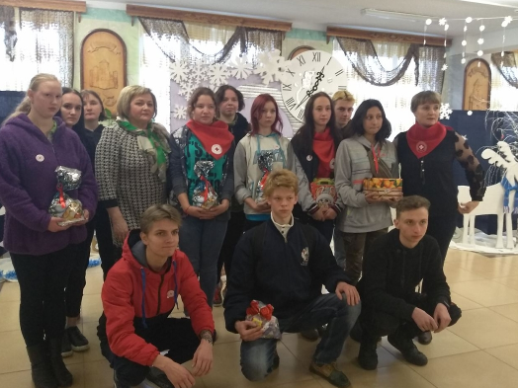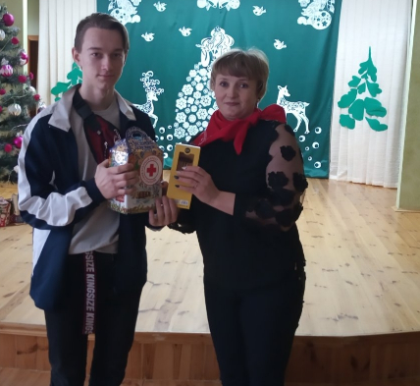

Председатель Кореличской РОБОКК Светлана Санцевич

